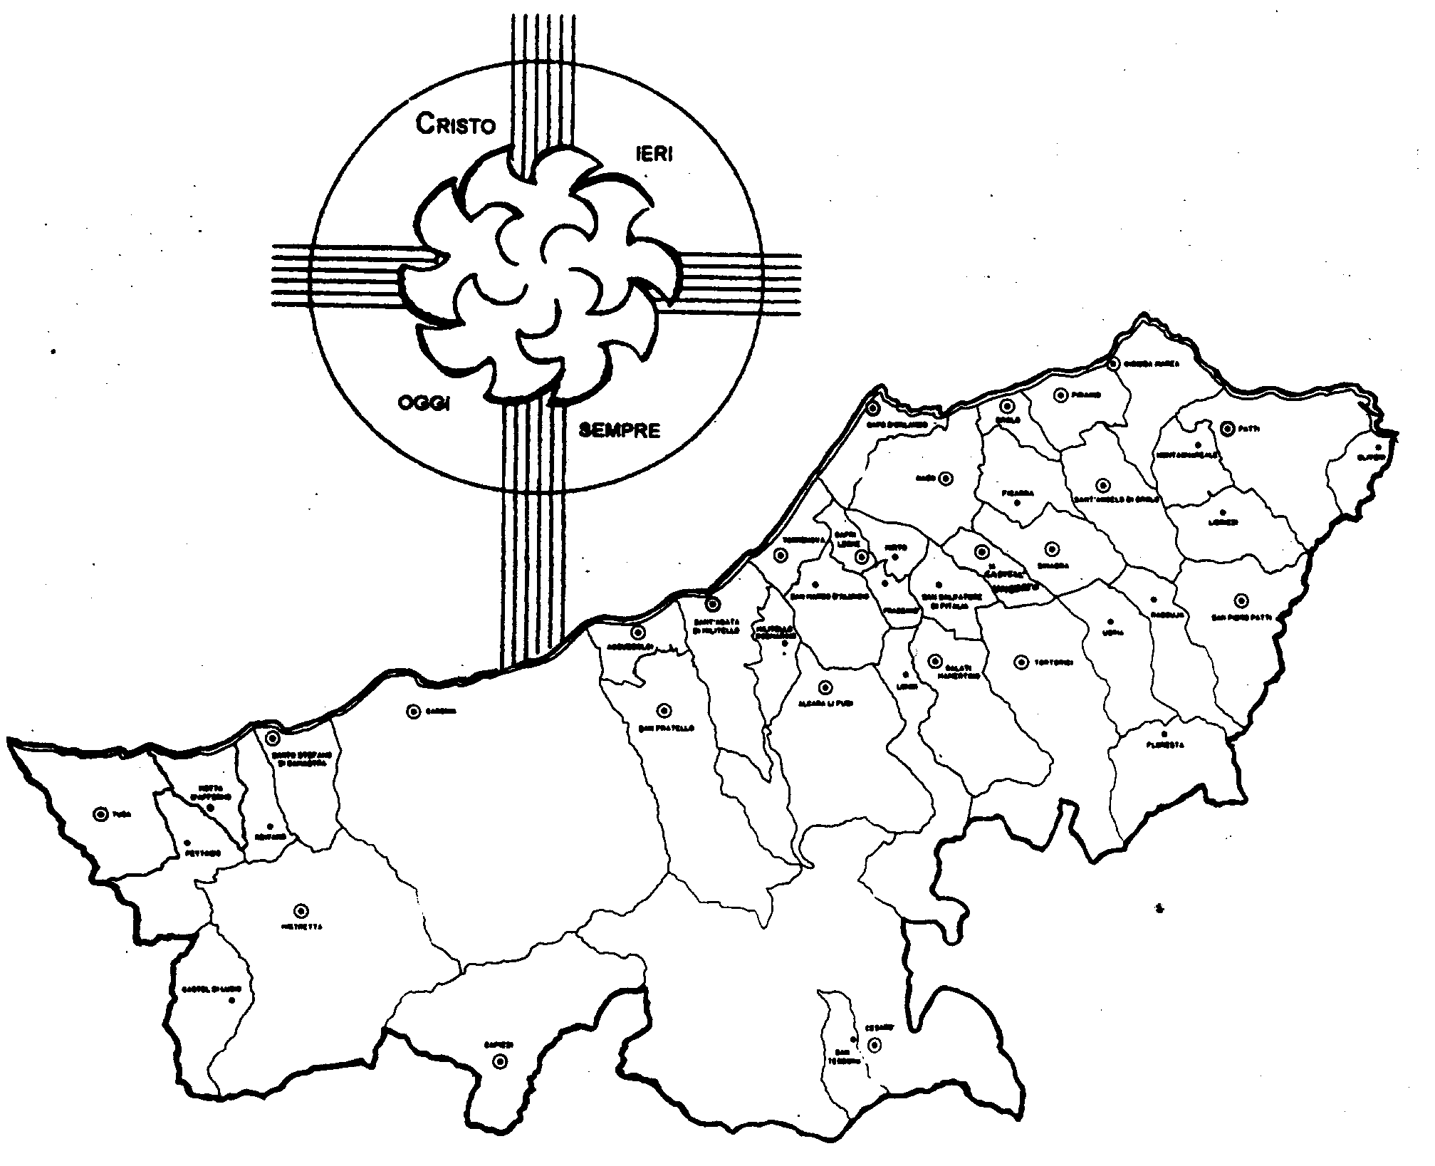
Diocesi di Patti

« AFFIDIAMOCI A DIO E NULLA CI ABBATTERA’!»
Carissimi,
in Gesù che dice “Nelle tue mani consegno il mio spirito” non vediamo un uomo sconfitto che si arrende, ma colui che ha raggiunto il massimo dell’esistenza dedicata interamente alla ricerca e adempimento della volontà del Padre sia nei momenti lieti e in quelli più difficili.
Come sua Madre Maria.
Chiamata in un progetto inaspettato e sconvolgente ha risposto subito e ogni giorno: “Avvenga per me secondo la tua Parola!”. Cioè: “Io mi consegno totalmente a Te!”.
Come tutti i santi in qualsiasi condizione si siano trovati.
Perciò, mi rivolgo a voi famiglie:
amici sposi, rinnovate la consegna reciproca nell’amore che vi siete scambiati il giorno delle nozze e, insieme, rinnovate la vostra consegna totale a Dio;
voi genitori e figli, siete legati dal vincolo dell’amore: riconsegnatevi reciprocamente in esso cresciuto e non permettete che sia debilitato.
Mi rivolgo a voi cari Presbiteri e Consacrati:
come Maria e Gesù, date inizio ad ogni vostra giornata ripetendo con sempre maggiore entusiasmo: “Padre, nelle tue mani affido il mio spirito, la missione apostolica che mi hai affidato, i fratelli che incontrerò. Tutto nel tuo amore, tutto e sempre per amore!”.
Con la mia benedizione!
 Ignazio Vescovo
Lettera alle
Famiglie

Esperienze
Vi è stato detto...

1. Il matrimonio è una botte di fiele con due dita di miele.

Pillole di fede e di vita…
2. Matrimonio fatto per amore si vive sempre con dolore.
3. I frati si uniscono senza conoscersi, vivono senza amarsi, muoiono senza piangersi.
4. Fai quel che il prete predica e non quello che fa.
5.
Io vi dico...

1. “Fatevi imitatori di Dio e camminate nella carità,… Come la Chiesa è sottomessa a Cristo, così anche le mogli lo siano ai loro mariti,… Voi mariti amate le vostre mogli come Cristo ha amato la Chiesa e ha dato se stesso per lei” Ef 5, 1. 24-25).
2. “Mi ricordo della tua schietta fede,… per questo ti ricordo di ravvivare il dono di Dio che è in te mediante l’imposizione delle mie mani,… non vergognarti del Signore nostro,… con la forza di Dio soffri con me per il Vangelo” (2Tm 1, 5-8)
3.

CONGRESSO EUCARISTICO NAZIONALE
Ancona 3-11 Settembre 2011
“Signore da chi andremo? L’Eucaristia nella vita quotidiana”

1. Eucaristia, Fragilità e Solidarietà.
Gesù nell’Eucaristia si consegna a noi nella fragilità del pane per renderci capaci di amore e solidarietà con i più deboli.
Ogni volta che partecipi all’Eucaristia ricorda che i beni che hai affidati (materiali e spirituali) crescono solo se li condividi.

